Работа УСШ в 2017-2018 учебном году.
5 сентября 2017 года прошло первое заседание Ученического Совета школы. В результате обсуждения работа УСШ в прошлом учебном году была признана удовлетворительной.
В этом году от каждого класса присутствуют на заседаниях УСШ по 2 человека. Такое решение было принято для более четкой деятельности УСШ. Открытым голосованием был выбран председатель УСШ. Им стала ученица 11 класс Леонтьева Татьяна, которая в УСШ находится с 5 класса, поэтому знает все особенности деятельности ученического самоуправления.
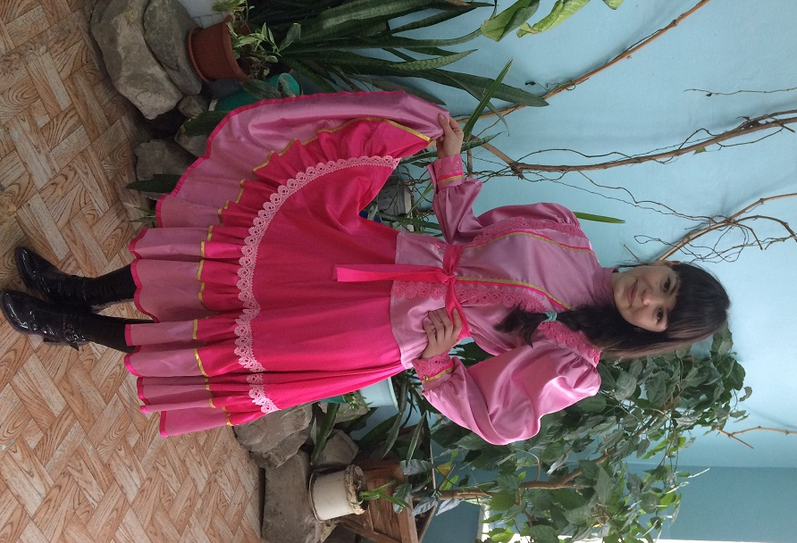
Леонтьева Татьяна, председатель УСШ в 2017-2018 учебном году.

Состав УСШ в 2017-2018 учебном году.

Бонусная система школы в 2017-2018 учебном году.
Бонусы за сентябрь 2017-2018 учебного года.
Бонусы за октябрь 2017-2018 учебного года.
Бонусы за ноябрь 2017-2018 учебного года.
Бонусы за декабрь 2017-2018 учебного года.
Бонусы за январь 2017-2018 учебного года.
Бонусы за февраль 2017-2018 учебного года.
Бонусы за март 2017-2018 учебного года.
Бонусы за апрель 2017-2018 учебного года.
Бонусы за май 2017-2018 учебного года.

Рейтинг "5" и "2" в 5-11 классах а 2017-2018 учебный год.
За сентябрь 2017-2018 учебный год.
За октябрь 2017-2018 учебный год.
За ноябрь 2017-2018 учебного года.
За декабрь 2017-2018 учебного года.
За январь 2017-2018 учебного года.
За февраль 2017-2018 учебного года.
За март 2017-2018 учебного года.
За апрель 2017-2018 учебного года.
За май 2017-2018 учебного года.

Рейтинг среди учащихся МБОУ-СОШ № 10 х.Новосадковский
За I четверть 2017-2018 учебного года.
За II четверть 2017-2018 учебного года.
За III четверть 2017-2018 учебного года.
За IV четверть 2017-2018 учебного года.
Рейтинг среди учащихся МБОУ-СОШ № 10 х.Новосадковский
за 2017-2018 учебный год.
Итоговый балл

Рейтинг | ФИ учащихся | Класс | Сумма баллов
1 | Леонтьева Татьяна | 11 | 281
2 | Журба Анна | 9 | 277
3 | Казьмин Дмитрий | 8 | 273
4 | Андреенко Вадим | 11 | 268
5 | Савенко Лада | 6 | 267
6 | Бондаренко Полина | 8 | 212
7 | Маковей Артём | 5 | 206
8 | Автайкин Владимир | 7 | 201
9 | Лаврентюк Валерия | 8 | 200
10 | Свистунов Дмитрий | 11 | 178

